Prosit 3 : CER (Cahier d’étude et de recherche)

- Mots clés

- POSEIDON : logiciel de modélisation pour l'Unified Modeling Language. Ce logiciel gère les diagrammes UML, l'ingénierie inverse de code Java ainsi que la génération de code.

- UML : C’est le concept de modélisation objet, c’est une unification des anciennes méthodes à objet. La méthode UML est très intuitive, elle simplifie le processus complexe de conception d'un système informatique en définissant des diagrammes de modélisation.

- DIAGRAMME : Représentation graphique d’un phénomène. En UML, il existe 9 diagrammes compris soit dans les vues statiques ou dans les vues dynamiques.

- CAS D’UTILISATION : permet de structurer les besoins des utilisateurs et les objectifs correspondants d'un système.

- SEQUENCES : La représentation se concentre sur l'expression d'une interaction (on ne décrit donc pas l'état des objets).

- MCD : Modèle Conceptuel des Données. Décrit de façon formelle les données qui seront utilisées par le système d'information. Il s'agit donc d'une représentation des données, facilement compréhensible, permettant de décrire le système d'information à l'aide d'entités.

- MLD : Modèle Logique des Données. Décrit la structure de données utilisée sans faire référence à un langage de programmation. Il s'agit donc de préciser le type de données utilisées lors des traitements.

- DD : Dictionnaire des données. C’est une grille qui rassemble toutes les données (non calculées) d’un problème. Il faut préciser son type de données.

- Vues Statiques : Partie physique, il existe 5 types de diagrammes :
. Diagramme de cas d’utilisation
. Diagramme d’objets
. Diagramme de classes
. Diagramme de composants
. Diagramme de déploiement

- Vues Dynamiques : Partie fonctionnel, il existe 4 types de diagrammes :
. Diagramme de collaboration.
. Diagramme de séquence
. Diagramme d’états-transitions
. Diagramme d’activités

- MERISE : est une méthode de conception, de développement et de réalisation de projets informatiques. Le but de cette méthode est d'arriver à concevoir un système d'information. La méthode MERISE est basée sur la séparation des données et des traitements à effectuer en plusieurs modèles conceptuels et physiques.

- Axes de travail

      - Quand utiliser MERISE, et UML ?

Une méthode, pour être opérationnelle, doit avoir 3 composantes :
- une démarche (les étapes, phases et tâches de mise en œuvre)
- des formalismes (les modélisations et les techniques de transformation)
- une organisation et des moyens de mise en œuvre
Merise s'est attachée à proposer un ensemble "cohérent" sur ces trois composantes. UML se positionne exclusivement comme un ensemble de formalismes. Il faut y associer une démarche et une organisation pour constituer une méthode.
Merise se positionne comme une méthode de conception de système d’information organisationnel, plus tournée vers la compréhension et la formalisation des besoins du métier que vers la réalisation de logiciel. Jamais Merise ne s'est voulu une méthode de développement de logiciel ni de programmation.
UML, de par son origine (la programmation objet) s'affirme comme un ensemble de formalismes pour la conception de logiciel à base de langage objet, c'est-à-dire sur la seule partie des formalismes.
Merise est encore tout à fait valable pour:
- la modélisation des données en vue de la construction d'une base de données relationnelle,
- la modélisation des processus métiers d'un SI automatisé en partie par du logiciel,
- la formalisation des besoins utilisateur dans le cadre de cahier des charge utilisateur, en vue de la conception d'un logiciel adapté.
UML est idéal pour :
- concevoir et déployer une architecture logiciel développée dans un langage objet (Java, C++, VB.net)
Certes UML, dans sa volonté "unificatrice" a proposé des formalismes
- pour modéliser les données (le modèle de classe réduit sans méthodes et stéréotypé en entités), mais avec des lacunes que ne présentait pas l'entité relation de Merise
- pour modéliser le fonctionnement métier (le diagramme d'activité et de cas d'utilisation) qui sont des formalismes très anciens qu'avait, en son temps, amélioré Merise...
Merise et UML sont donc techniquement complémentaires.
Si l'on considère que le système d’information est modélisable comme deux sous-systèmes inclus l'un dans l'autre: le système d'information organisationnel représentant le métier, englobant le système d'information informatisé représentant l'application informatique associée.
Merise est adaptée au système d'information organisationnel, UML au système d'information informatisé.
Quand à Merise Objet, c'était une tentative d'apporter une réponse merisienne à la partie système d'information informatisé, révolutionnée par la programmation objet et l'émergence des formalismes précurseurs.

      - Les différents outils de modélisation UML

A - Pour Java, Delphi, C, C++, C#, VB, .NET
- Borland TOGETHER
- IBM : Rational Rose
- I-Logix
- Objecteering Software
- Python UML Tool
- WIN DESIGN

B - Pour Delphi
- Model Maker

C - Pour Java
- Argo UML
- POSEIDON for UML
- ECLIPSE UML

D - Pour C++
- CLASSBUILDER

      - Les différents diagrammes UML

- le diagramme de cas d’utilisation représente les relations entre les acteurs et les fonctionnalités du système. Les cas d’utilisation présentent une vue externe de la façon d'utiliser un système, que ce soit l'application, un sous-système, une fonction, un composant.
- le diagramme de classes est un ensemble d’éléments statiques qui montre la structure d’un modèle (les classes, leur type, leur contenu et leurs relations).
- le diagramme d’objets (objet : instance d’une classe) représente les objets et les liens entre eux. Il permet d’affiner un aspect particulier d’un diagramme de classes pour un contexte donné.
- le diagramme d’états/transitions décrit le cycle de vie des objets formalisés dans une classe (une classe ne se voit donc associer qu’un cycle de vie).
- le diagramme de composants montre les éléments logiciels (exécutables, librairies, fichiers qui constituent le système) et leurs dépendances.
- le diagramme de déploiement indique la répartition physique des matériels du système (processeurs, périphériques) et leurs connexions.
- le diagramme de séquence représente les messages échangés entre les objets. Il donne une notion temporelle aux messages.
- le diagramme de collaboration représente les messages échangés entre les objets. Il insiste plus particulièrement sur la notion organisationnelle.
- le diagramme d’activités décrit le déroulement d’un processus formalisé éventuellement dans un cas d’utilisation, il modélise les actions effectuées sur le système (peut permettre de présenter un processus métier).

      - Formalisme d’UML

Les cas d'utilisation :

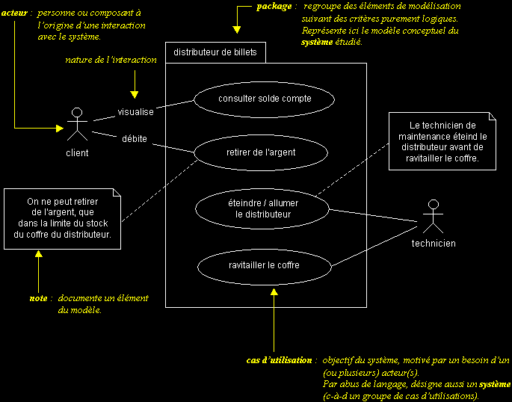

Le diagramme de classes :
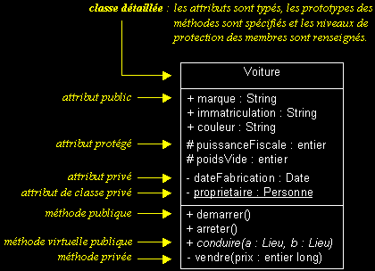

Relations possibles entre classes : Ces relations ne sont pas exclusives au diagramme de classe, elles peuvent également s'appliquer à l'ensemble des diagrammes statiques.
- héritage : principe de division par généralisation et spécialisation, représenté par un trait reliant les deux classes et dont l'origine (classe mère) se distingue de l'autre l'extrémité (classe fille) par un triangle
- association : connexion sémantique entre deux classes (relation logique), représentée par un simple trait
- agrégation : association avec relation de subordination, représentée par un trait reliant les deux classes et dont l'origine se distingue de l'autre l'extrémité (la classe subordonnée) par un losange
- composition : agrégation avec cycle de vie dépendant

Le diagramme d’objets :
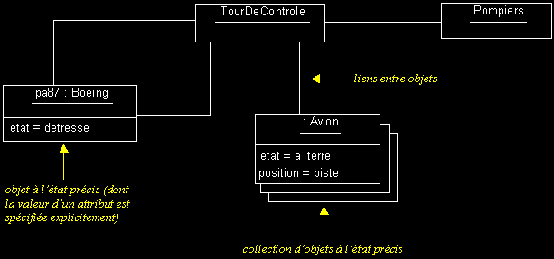

Le diagramme de composants :

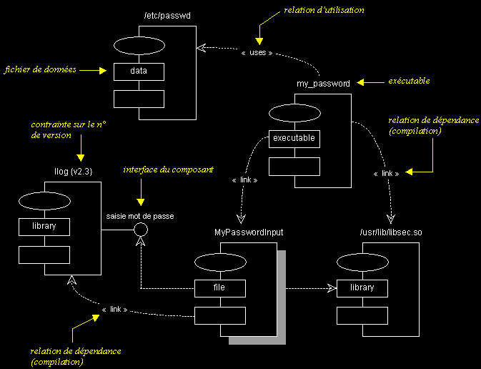

Le diagramme de déploiement :

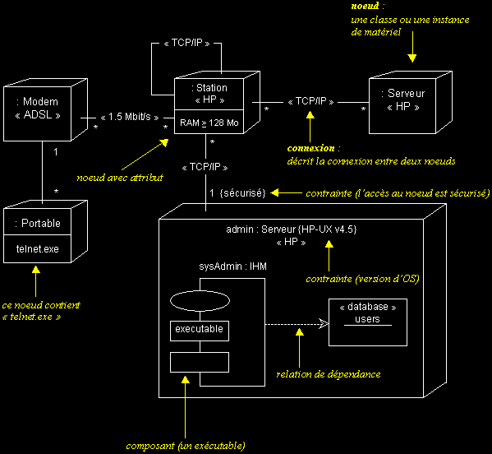

Le diagramme de Collaboration :

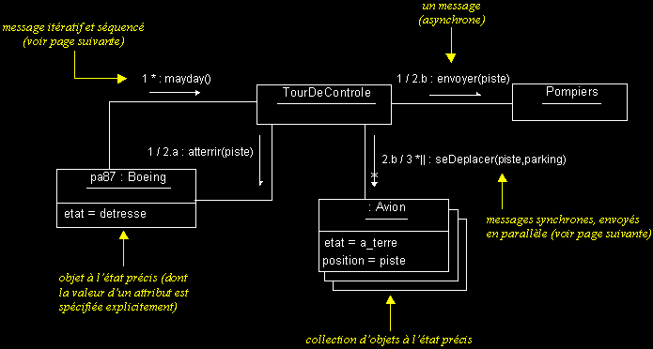

Le diagramme de séquence :

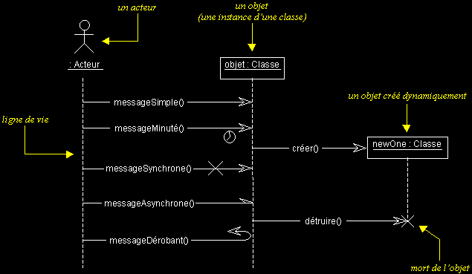

Le diagramme d’états-transitions :

États, transition et événement, notation :
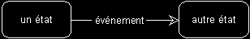

Le diagramme d’activités :

Afin d'organiser un diagramme d'activités selon les différents responsables des actions représentées, il est possible de définir des "couloirs d'activités".
Il est même possible d'identifier les objets principaux, qui sont manipulés d'activités en activités et de visualiser leur changement d'état.

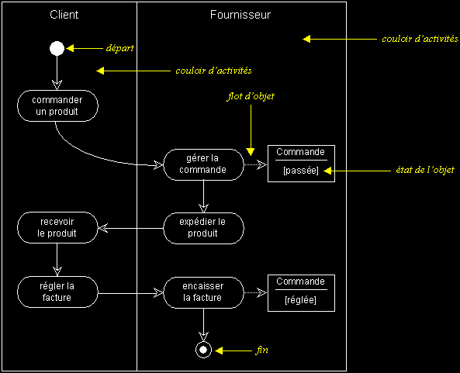
      - Modéliser le problème donné
PIECE

1

PORTE

NIVEAU

MILITAIRE

*

1

*

*

*

